风险平价资产配置研究报告

有研究表明，资产配置对于投资组合的业绩贡献超过90%，资产配置越来越成为投资不可或缺的部分。本文主要研究了风险平价策略，并将风险平价策略与等权重策略加以比较。

1. 风险平价策略
   1. 风险平价策略简介

风险平价策略旨在同时考虑组合中单个资产的风险及资产之间协同风险，使各资产的风险贡献相同，以达到优化组合风险的目的。本文将股票、商品、国债、现金按照目标策略来配置资产比例，其中，股票使用沪深300指数，商品使用南华商品指数，国债使用10年期国债收益率换算成的国债现券价格，现金使用逆回购收益率计算，代码为204001.SH。

总资本为3亿。数据回溯60个交易日计算资产配置比例。每个月调仓一次。

* 1. 策略表现

策略从2011年2月1日到2017年2月3日表现如下：

该策略指标如下：

|  |  |
| --- | --- |
| 累计盈亏 | 29,907,641 |
| 收益率 | 9.97% |
| 最大回撤 | -2.74% |
| 年化收益率 | 1.66% |
| 年化波动率 | 0.02 |
| 年化夏普率 | 1.00 |

* 1. 策略表现总结

当前策略涉及多种资产，每种资产在策略中的累计盈亏如下：

逆回购累计盈利遥遥领先。

本策略配置比例图如下：

看图后可知，在风险平价模型中加入货币，会使得策略在现金上分配大量资金。在其他资产相对比较平稳时，策略会按风险平价的规则分配资金到国债、股市和商品期货上。

* 1. 模型细节

长江证券《基于风险平价模型的收益增强策略》研报中，求得风险平价下最优权重得求解式如下：

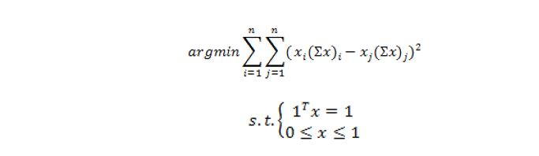

* 1. 结论

总的来说。资产中加入现金后，会使得收益更加稳定，这缓冲了高权重资产下跌的影响。可是这样一来该策略和投资货币市场没有什么分别了，之后会将收益作为权重依据来考虑。

1. 等权重策略
   1. 等权重策略简介

等权重策略在每种资产上分配同样多的资金。本文中，股票、商品、国债、现金以1:1:1:1的比例配置。

本文将股票、商品、国债、现金按照目标策略来配置资产比例，其中，股票使用上证指数，商品使用南华商品指数，国债使用10年期国债收益率换算成的国债现券价格，现金使用逆回购收益率计算，代码为204001.SH。

总资本为3亿。计算资产配置比例的数据回溯长度为60个交易日，每个月调仓一次。

* 1. 策略表现

策略从2011年2月1日到2017年2月3日表现如下：

该策略指标如下：

|  |  |
| --- | --- |
| 累计盈亏 | 9,631,429 |
| 收益率 | 3.21% |
| 最大回撤 | -21.55% |
| 年化收益率 | 0.91% |
| 年化波动率 | 0.09 |
| 年化夏普率 | 0.11 |

每种资产在策略中的累计盈亏如下：

由此可见，该策略的曲线几乎就是各资产行情走势的叠加。

资产配置比例如下：

如同策略名称那样，每种资产拥有25%的权重。

1. 策略比较

现在将两种策略放在一起比较，首先是净值曲线的比较：

可以看到，风险平价策略由于在低风险资产上配置了大量资金，使得这个策略相对等权重策略而言更加平稳。风险平价策略大概率避过了11年到14年中旬股市的震荡，和期货市场更长时间的波动。尽管等权重策略抓住了股市在14年中旬开始的牛市，但也在后来股市的大跌中损兵折将。即便等权重策略又抓住了期货上涨的行情，但到2月3号为止，等权重策略的净值还是没有超过风险平价策略。何况风险平价策略也有选择的投资了股市和期货，也能通过这些市场的繁荣增加盈利。

各个策略指标比较如下：

|  |  |  |
| --- | --- | --- |
|  | 等权重 | 风险平价 |
| 累计盈亏 | 9,631,429 | 29,907,641 |
| 收益率 | 3.21% | 9.97% |
| 最大回撤 | -21.55% | -2.74% |
| 年化收益率 | 0.91% | 1.66% |
| 年化波动率 | 0.09 | 0.02 |
| 年化夏普率 | 0.11 | 1.00 |

可以得知，风险平价策略在各个指标上战胜了等权重策略，更高的收益，更低的波动，更好看的回撤。有人说盈亏同源，控制住了风险，也就把握住了盈利，确实不假。